WSY十二嶽二日數學寂靜 （Offline）
2020-12-02
整理人：愛你們的WSY

歡迎大家關注公眾號 商校百科 公眾號，接收最新，最快和最全：
- 商學院新聞
- 商學院項目介紹對比
- 校友訪談
- 申請和考試資料

GMAT機經怎麼看：https://forum.chasedream.com/thread-1352768-1-1.html
1. ChaseDream 2021 MBA 申請／校友答疑／面試群：
https://forum.chasedream.com/thread-863011-1-1.html
2. 寫文書／面試／學校介紹寶典：
https://forum.chasedream.com/thread-1351509-1-1.html
3. 2021入學法國高商申請群：
https://forum.chasedream.com/thread-1351506-1-1.html
4. 2021 加拿大碩士申請群
https://forum.chasedream.com/thread-1369899-1-1.html
5. ChaseDream GMAT機經群：
https://forum.chasedream.com/thread-1369936-1-1.html
6.2021英國群：
https://forum.chasedream.com/thread-1370398-1-1.html

序號 | 題目
1 | 第一個題是 （a，b）。a大於等於0小於等於2，b大於等於2小於等於4。b到4就變成（a+1，0），從0，0開始，到第十一個是什麼。好像還有個條件是（a，2b）？還是（a，b+1）的
2 | 有個x-2y大於等於0小於等於50，2x-y大於等於-50小於等於0.問哪個正確：1.x小於0 2.y小於0 3.x小於y  PS：0< 2x+y<50，-50<2y+x<0，問哪些是正確的？  構築答案：y<x x>0 y>0
3 | 幾何題有個算面積 是一個水袋？？反正上面一個像傳送帶的東西下面一個長方形
4 | 還有個幾何體是一個圓，中間陰影一個扇形，算比例
5 | 幾何有DS題一個正八邊形 一條邊和兩條對角線分別用xyz表示 求x好像是 條件一給了y 條件二給了z  DS：有一題是說一個正八邊形，求x？  條件1：y=200  條件2：和z=√20000  手畫了個渣圖隨便看看，這題我蒙的兩個條件單獨都能解，不知道正確答案是什麼，求大神解答。  【補充思路】by 鴻安  第一題只要Y或Z任意一個參數確定則八邊形確定  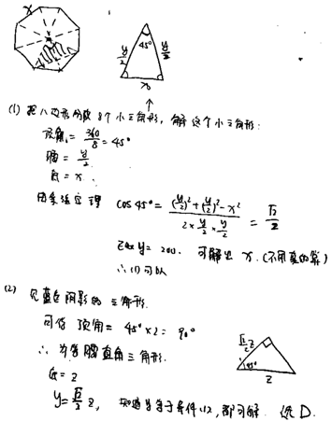
6 | 數學有一個長方形，左上和右下分出兩個三角形，求中間陰影部分面積  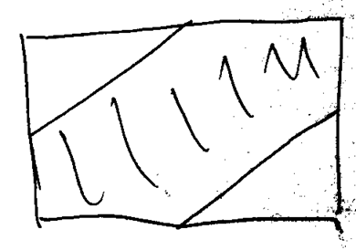一個矩形長x寬y，3x=4y，對角線是d，取四條邊中點，問陰影面積？斜邊為d，問陰影部分面積如何用d表示，因為是圖形面積的3/4，所以答案我是9d^2/25
7 | ds有個集合題 給了個集合 問A交非B是啥 1.A交B 2. 非A交B
8 | 數學有一個定義式G是等於x或者比x大的最小整數，定義式T是等於x或比x小的最大整數，求滿足G-T所有數合集。答案有[-1，0] [0，1]之類的  PS：一個實數x，L（x）是最大小於等於x的整數，G（x）是最小大於等於x的整數，G（x）-L（x）的集合？
9 | 一個是兩個人walker和jogger在同一條路上走，兩個人的速度分別是10和6（不確定這倆數），快的那個在路過慢的那個10分鐘後路過一個fountain，問慢的那個多久之後路過fountain  【133-補充】  PS：有一個jogger和一個walker在一條路上走，jogger的速度是10km/h，walker的速度是6km/h。路上有一座fountain，jogger在途中超過了walker後又過了10分鐘路過了那座fountain，問幾分鐘後walker也路過了那座fountain？  A. 一又三分之二(不好意思我不會打帶分數)  B. 六又三分之二  C. 12  D. 15  E. 忘了。。。。  構築答案：選的6又三分之二，我記得題是說jogger超過walker之後，walker又走了多久，應該是不用考慮10分鐘
10 | 半年複利計息，給出了第六個月末和年末的金額，求利息是多少 。
11 | PS：一段行程需要6.5小時，共500 mlies，前100miles平均速度是x，求後面的平均速度？  【2019-12-03】#158  PS：一輛汽車要在6又1/4h內行駛500miles，目前用了5/2h行駛了100miles，問接下來速度要近似達到多少？  構築答案：我選107
12 | PS：有一個 T，(x,y,z),它是一個 triples，such as x^2=y^2=z^2=4，問如果這個 triple 是 1，則下面哪個 could be true？  構築：這道題我解釋下就是再問你下面哪個選項使xyz為唯一解。  【2019-12-03】#40  PS：（這是一道我沒有看懂的題），有一個T，(x,y,z),它是一個triple，such as x^2=y^2=z^2=4,問如果這個triple是1，則下面哪個could be true？  A.xy>0 and yz<0  B. xy<0 and yz>0（模糊，類似這樣的大小關係）  C. x-y>0 and y-z>0  D，E我記不清了，和C差不多的，就是xyz的差值是不是大於0  【補充】  PS：有個題很奇怪，說triple（x，y，z），滿足x^2=y^2=z^2=4，問下列哪個是對的？  A和B是 XY<0, YZ>0這種形式，具體符號方向記不清了；  CDE是X-Y>0, Y-Z>0這種形式  構築：我當時覺得很多選項都是對的？可能是我看錯題幹/理解錯誤  【補充】  PS：有x,y,z, 然後x^2=y^2=z^2，問以下哪個選項能剛好滿足這個條件？  a. xy>0 and yz>0  b. xy>0 and yz< 0  c. x-y>0 and y-z>0  d. x-y>0 and y-z<0  e. x-y<0 and y-z<0  構築：選項的符號可能略有錯誤，但是大概是這麼個題
13 | PS：A1=200，An=200+0.2A(n-1)，n>1，求A40範圍？  選項有250-260 ，280-300之類的  【2019-12-03】#48  PS：k1=200，後面的kn=200+0.2kn-1，問k40屬於哪個範圍？  選項有200—240，240-260之類的，記不清了
14 | DS：abcd四個數，問(a+b+c)d能不能被3整除？  條件1：a,b,c都是除以3餘2  條件2：d是除以3餘2
15 | DS：給了一個平面直角坐標系的圖，標了一二三四象限，求一條直線的斜率？  條件1：這條直線和一條運算式是y＝-4的支線平行  條件2：這條支線和三四象限沒有交點  構築答案：我選的D
16 | DS：有兩個人（忘記叫啥了，以A、B代稱吧）都從某地出發去某地，問誰先到？  條件1：A比B早出發了30min  條件2：A的速度是10mile/min，B的速度是30mile/min  構築答案：我選的E
17 | PS：有個人搭橋梁還是接棍子啥的，3根棍子分別長1.2m，1.8m和3m，按順序接在一起，在兩頭以及棍子的介面處一共有4根支柱。這個人想再加幾根支柱，使每根支柱之間的距離相等。問需要加幾根支柱？  構築答案：好像是7根？反正算出來每根支柱之間的距離是0.6m。
18 | PS：兩塊表A,B，其中A每分鐘gain 3s，B每分鐘lose 2s，問過多少小時，A比B快42min？（具體數位不確定是不是42）
19 | PS：n是正整數，p1,p2.....pn是n的質因數，題目表達比較複雜，直接看式子就行  X= n(1-1/p1)(1-1/p2)….(1-1/pn) 問n=60，X為多少？  構築答案：60=2 * 2 *3 *5, 所以X= 60* (1- 1/2)*(1-1/3)*(1-1/5)= 60* 1/2 * 2/3 * 4/5 =16
20 | DS：在一個幼稚園裡，45%的小朋友的身高小於等於Olivia身高， 問Olivia多高？  條件1：55%的人至少95cm  條件2：至少一個人95cm
21 | xy方等於xy 問xy等於多少 條件一是x不等於y 條件二是y等於負1
22 | 一個人可以分配在一個房間 兩個人可以分配在兩個房間 剩下的n人可以分配在剩下的n個房間 問8個人分配在6個房間有多少種分法
23 | PS：見下圖，正方形，都是中點，已知陰影部分的面積的數值等於其周長的數值，問大正方形的邊長？  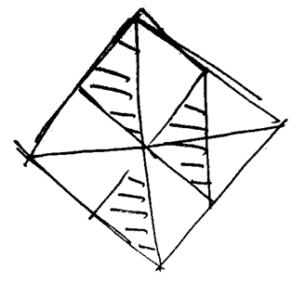  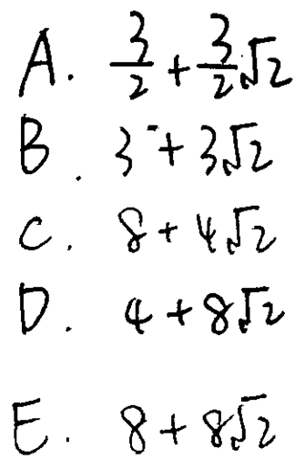
24 | DS：矩形面積是否大於2500？  條件1：至少有一條邊小於50  條件2：周長小於200  【7-補充】  DS：一個矩形，問面積是否大於xxx？  條件1：對角線不大於21  條件2：至少有一邊大於8
25 | DS：A,B 兩個東西從100米的高度，以特定的速度（rate)下降。A比B早開始10S, 問A和B誰先到達地面？  條件1：B的速度比A快1S  條件2：B的速度比A快25%  構築答案：不會，蒙的C（感覺單A單B沒法，A+B可以算出準確地速度，就可以算時間了）
26 | PS：概率論題目，給了P(1),P(2),P(3),P(4),P(5)的概率，也給了定義，(開始失憶)，問P=(4,5)是多少，印象是1-P(3)  構築答案：(成功回憶)答案我選了0.1多那個  DS：如圖，求P（０）？已知P（１）。  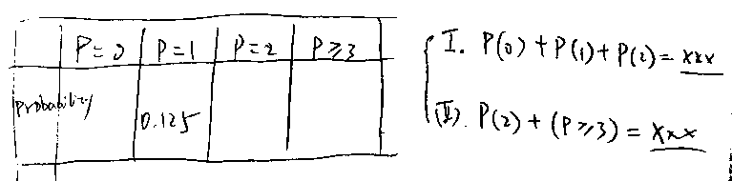  構築：重點是知道他們加起來等於１
27 | DS：有紅和藍球若干，問取到大於（或者小於，忘了）2個紅球概率？  條件1：取到1個籃球的概率小於1/2  條件2：取到1個紅球概率小於2/5  【97-補充】  DS：一個包裡有紅球和籃球，問一次拿出兩個球都是紅球的概率是否小於四分之一？  條件1：拿出一個是紅球的概率小於二分之一  條件2：拿出一個是紅球的概率小於五分之二
28 | PS：一個美術生買刷子，3個油畫刷，5個水彩刷，2個丙烯酸刷（數位順序有點不記得了）一共10把，花了89＄，求水彩刷價格？  構築答案：中間又給關係，失憶了…不過答案選12很確定。
29 | DS：A和B兩個投資專案，本金都是$10000，投資兩年。一個年利r%，按半年複利，一個年利t%，按季度複利，問哪個項目利息高？  條件1：r>t  條件2：1+r/200 > （1+t/400）^2
30 | DS：一條線過 （s,-v），判斷這條線的斜率是不是negative？  條件1：這條線過（-s, v）  條件2：這條線過 （t,u）t>s u<-v  【135-補充】  DS： 直線l穿過座標點（r，-s），問直線l的斜率是負數嗎  條件1：直線l同樣穿過（-r，s）  條件2：穿過座標（t，u），其中t＜r，u＞-s  構築答案：我選的好像是b
31 | DS：X^2+ ax+b，問能否知道b的值？  條件1：a 是X^2+ ax+b=0 的一個解  條件2：b 是X^2+ ax+b=0 的一個解
32 | DS：xyz是三個連續奇數，問其中有沒有7的倍數？  條件1：x+y+z是7的倍數  條件2：xyz是7的倍數
33 | PS：-(-3)^2+(-2)^2 =？  選項有-13, -5，注意中間的+-號，避免可能記錯  構築答案：-5  PS：-3^2-(-2)^2 =？  構築答案：答案-13
34 | PS：有一個正方形的poster，邊長是54inch，邊和地面平行和垂直（就是正著貼在牆上），從一個floor上看，大概是只蓋掉了1/3的面積，然後那個1/3的面積距地面是5feet9inch， 問這個畫距地面多少inch？（1foot=12inch）  構築：看懂了其實挺簡單的，但是題目是真的長……  構築：題目沒給圖，我怕我自己畫的到時候誤導了，因為我現在想想不確定那個1/3是從上還是從下了
35 | PS：mix 往10％的300ml的鹽水里加30％的鹽水，問加多少剛好是12％
36 | DS：x=？  條件1：2x是18和24（不確定）的因數  條件2：3x是18和45的因數
37 | PS：k1=200，後面的kn=200+0.2kn-1，問k40屬於哪個範圍？  選項有200—240，240-260之類的，記不清了
38 | DS：m有因數3，問m有多少個不同的質因數？  條件1：m/3 有因數3  條件2：m/3有且僅有兩個不同的質因數。  構築答案：選B
39 | 賣某個東西，店家想通過提高售價來提高gross profit。原始售價22，gross profit是成本的10%；提高後成本不變，但gross profit是成本的20%，求售價提高了多少？
40 | PS：A，8點經過一個station，速度80mile/h，B半小時後經過那個station，速度是96mile/h，問速度不變，B幾點追到A？  選項中有9：30一直到11：00
41 | 有紅、綠、藍三種什麼東西，問抽到紅色的概率是不是比綠色的大？  條件1：抽到紅色或藍色的概率比抽到紅色或綠色的概率大  條件2：抽到綠色或藍色的概率比抽到紅色的概率的2倍更大
42 | PS：15個戒指，三種不同的顏色，5個5個分組，放在5個不同的地方，每個不同的地方放三種不同顏色的戒指各一個，問有多少不同的方法？  選項是5！5次方*3！五次方，5！三次方*3！三次方之類的。
43 | PS：一個邊長為4的大正方形裡面有5個邊長為1的陰影小正方形，問陰影面積和非陰影面積比？（主要是看清誰比誰，不是和總面積去比）
44 | DS：一個商店進貨100條dress和150件blouse，總共花了4000塊（這個數字不記得了），dress的平均進價比blouse多30，好像還說了什麼忘記了，求補充  條件1：dress的平均進價+blouse平均進價=320  條件2：忘了求補充。。  PS：一家點進貨100個D，150個B， 一共花了15500。D的平均成本比B多30，問一個D一個B加起來均價多少？  構築答案：算出來D 128，B 80， 選208
45 | DS：一個三角柱，已知三角面是直角等腰，已知斜邊長方型面的斜對角線是20根號5，求三角柱表面積？  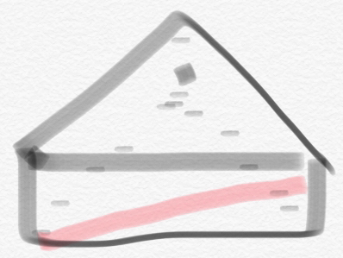  條件1：已知三角形面的面積  條件2：已知20根號5那個三角形有一個角是60度  構築答案：這題我記得我選D
46 | PS：圖形題，一個圓形，裡面有一個扇形的陰影，陰影部分面積是A，角度是θ，用A和θ表示這個圓的circumference？  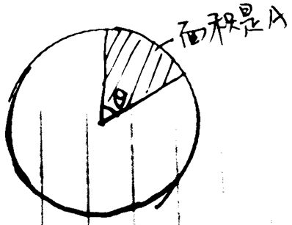
47 | DS：x,y,z,w四個數平均數是m， 問方差s是否大於2？  條件1：w=8  條件2：m=3  構築答案：選C
48 | PS：條件不太確定了，思路很確定z=1/2^2+1/3^2+1/4^2+1/5^2……  x=忘了，不重要  y=1+1/3^2+1/5^2+1/7^2+……（這個應該不對，忘了，對不起……）  k是一個常數，可以使z=ky，x+y=z，問x/y=?  構築思路：k帶入z,y，可以算出k=1/4, 可以化簡要求的x/y=1-k=3/4(……對不起，條件可能寫反了，但最後可以表示成x=(1-k)y,很簡單的一個化簡，一步就出來了。這個題的關鍵就是看到三個數列不要算通項，先從要求式子的入手化簡）  構築：對不起，我條件給錯了，只記得是1/n^2求和這樣子的數列，不記得具體XYZ的區別了，但算出來應該是1/4（或者3/4？？....忘了哪個是k哪個是1-k了）。這道題參考思路吧，，，對不起
49 | DS：3*x^2+2*y^2=c, 有（x, y）解嗎？  條件1： xy≥0  條件2：c>0  構築答案：我選了B，感覺是橢圓解析式，但和坐標軸有交點的條件忘了，不太確定。
50 | PS：醫生開藥，一個藥單上選3種藥，從ABCDEFG裡選，AB不能在同一張要單上，問幾種選法。（你說這麼簡單個事兒，非要什麼開處方描述了半天，整整4行，有必要嗎！！！白眼！）  構築答案：30
51 | PS：n=t^3，n有8，9，10的因數，問n還有以下哪個因數？  很迷惑的兩個選項  225和16  選了225，比較確定。  8=2*2*2  9=3*3  10=2*5  n至少必須是2*2*2*3*3*3*5*5*5  （一開始想選16，因為我想著8，9，10裡面4個2，所以n裡面至少6個2，再補兩個，其實不是，8和10可以共用2）
52 | DS：如圖，求P（０）？已知P（１）。  構築：重點是知道他們加起來等於１
53 | DS：題幹問x的值，x是0或者－6，說x是real number  條件1：是啥我忘了  條件2：說x是偶數  構築答案：然後我選了a(這題希望大佬再補充一下，我具體的回憶不起來了)
54 | PS：(x-a)(x-b)=(x-c)(x-d)，求下面哪個選項是這個等式的一個solution？  選項的分子都一樣，都是a+b-c-d，分母有ab-cd, ac-bd, ad-bc 這樣子的，大家把abcd隨意組合，就是全部的選項。
55 | DS： 直線l穿過座標點（r，-s），問直線l的斜率是負數嗎  條件1：直線l同樣穿過（-r，s）  條件2：穿過座標（t，u），其中t＜r，u＞-s  構築答案：我選的好像是b
56 | PS：圖形題，一個跑道，問外圈比內圈多多少？  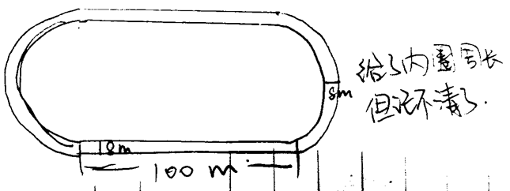  內圈周長400
57 | mix 往10％的300ml的鹽水里加30％的鹽水，問加多少剛好是12％  變體：  要加多少70%的鹽水到8kg的忘了多少%鹽水裡才能混合成50%的鹽水
58 | PS：最後一題很簡單是說y+5比y大多少percent 用百分比表示
59 | PS：給一個battery 充滿電，可以工作1h。把這個電池裝到一個機器裡去，這個機器每小時工作20s，問過多少天之後電池用完？  構築答案：答案我選7.5：一天中電池工作了24*（1/60）*(1/3)=2/15個小時，故滿電工作一小時可用7.5天
60 | PS：n是正整數，p1,p2.....pn是n的質因數，題目表達比較複雜，直接看式子就行  X= n(1-1/p1)(1-1/p2)….(1-1/pn) 問n=60，X為多少？  構築答案：60=2 * 2 *3 *5, 所以X= 60* (1- 1/2)*(1-1/3)*(1-1/5)= 60* 1/2 * 2/3 * 4/5 =16
61 | sample裡面有60%高血壓，35%？另外一個病
62 | x>0 y<0（反正是異號）求｜x-y｜  ①｜x+y｜=一個數  ②｜｜x｜-｜y｜｜=一個數
63 | 給了個圖一條直線過點（0，2）和（-3，0），然後給了橫坐標求某個點縱坐標
64 | 一群人中 1/4的人是第一個年齡段 1/5的人是第二個年齡段 1/8的人第三個年齡段（大於多少忘了小於30）（這三個年齡段是連著的）求大於30的人數最少是多少
65 | PS：問下麵哪個數和0.0256相等？  選項是一堆帶冪的分數  構築答案：算出來是（2/5)^2
66 | PS：compounded interest，本金1000，interest rate一個是r% semi annually，問一年後的interest有多少？6%
67 | DS：X=0，1，2，3以上 發生的概率列表，已知x=1發生的概率，求x=0發生的概率？  條件1：知道x=0，1，2的概率和  條件2：忘記惹但很簡單，一看就知道可以求x=0的概率  構築答案：選B
68 | DS：知道兩個square的總面積，求較大的面積？（具體數值忘了）  條件1：大的邊是小的1.25倍  條件2：大的邊比小的大3
69 | PS：概率論題目，給了P(1),P(2),P(3),P(4),P(5)的概率，也給了定義，(開始失憶)，問P=(4,5)是多少，印象是1-P(3)  構築答案：(成功回憶)答案我選了0.1多那個
70 | 給出了有四個未知數x, y, z, w的三個式子  x-3y+2z-5w=7  3x-y-4z-2w=3  -3x+2y-3z+6w=5  都是常數但是具體數值真的記不清楚了。題目裡說，三個式子的解組成了infinite集合『x,,y,z,w』，x永遠保持不變，求x為幾？
71 | DS：求……大概是一個含有x和y的運算式的值？  條件1：x-y＝3  條件2：x和y都是質數  構築答案：我好像做的是C，只有5-2
72 | 三種顏色椅子各是 5 8 10吧好像是這個數 然後四個小盆友拿 有幾種可能
73 | 一年十二個月，最高降雨量是12.2，最小是0.6，平均降雨量是6.x，問median的最大可能是？（數都不確定）  選項有 4.5 4.8 6.x 4.8
74 | PS：$$\sqrt{2\sqrt{63}+\frac{2}{8+3\sqrt{7}}}=4$$
75 | 一個人可以佔領room 1，兩個人可以佔領 room 2，其他房間可以被任意人數佔領，8個人占6個房，有多少可能選E17203
76 | 一個杆子上有一根繩子，繩子拉直了和杆子的角度是32度，問繩子和地面比較大的角度是多少？ 122
77 | 有個題：計畫10個人做25天。結果做了10天發現只完成了計畫的1/5。現在打算加入效率是原來工人2倍的工人一起做，加多少個人可以在20天內做完（5days sooner）選的30
78 | 齒輪，一個直徑為2，其他兩個直徑分別為4和6，順時針旋轉。2轉了1.5圈，4和6轉了多少圈。本質是問轉了多少圈，題目中是在4和6齒輪上標了數字，問轉到的數字之和？  構築答案：我是5。
79 | -8<a<-3，將a^-3，a^-2，a^-1按大小排序？  構築答案：我好像選的是 a^-2，a^-3，a^-1
80 | PS：(x-a)(x-b)=(x-c)(x-d)，求下面哪個選項是這個等式的一個solution？  選項的分子都一樣，都是a+b-c-d，分母有ab-cd, ac-bd, ad-bc 這樣子的，大家把abcd隨意組合，就是全部的選項。
81 | DS： 一個圓裡面，B點是半徑OD中點，AC經過B，問什麼條件可以讓OA=AD？  條件1：OD垂直AC  條件2：B是AC中點  構築答案：兩個都是對的
82 | 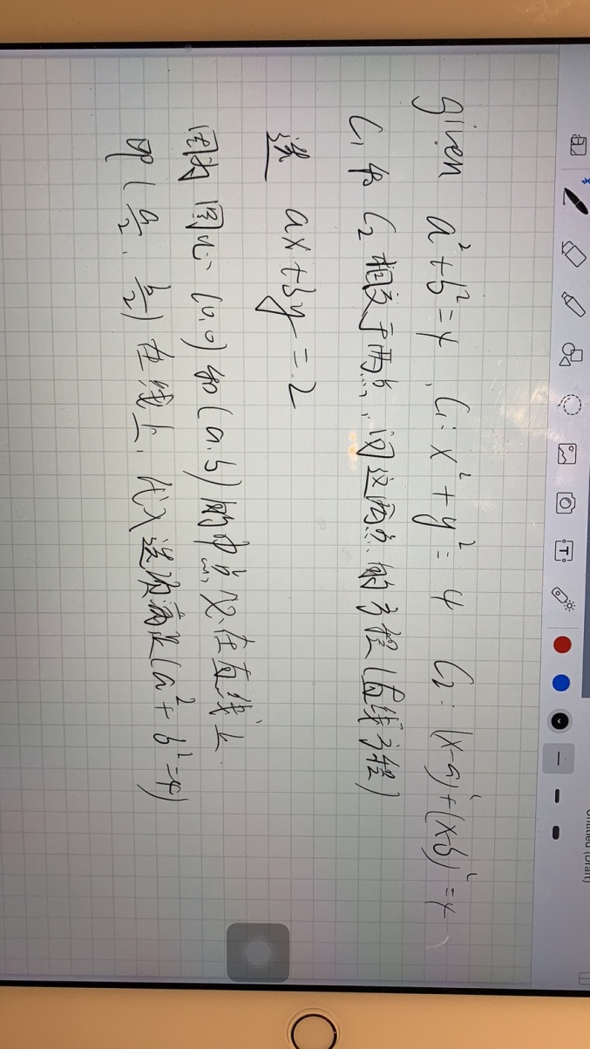
83 | .一個開車門的鑰匙和開發動機的鑰匙和其他五個鑰匙放在同一個鑰匙環裡，問開車門和開發動機的緊挨著的概率
84 | 三角形ABC中B是直角，三角形BDC和ABC相似，E是中點，求ED是多少  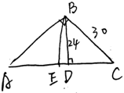  構築答案：選的7
85 | 數學還有一個一個兩位元數十位元數字增加25%後該位元數的值增加1 個位數字減小50%後等於之前那個十位元數字問個位和十位元都更改後的新數位比原數位增加的比例答案是12.5%
86 | 一個圓內，有個多邊形，邊數大於等於3，能不能知道是幾邊形？條件一對角線過原點條件二圓的面積/多邊形面積=1.5」
87 | ds：200和一個數x，問啥忘了，有可能是問能不能確定x是啥。條件一是100是最大公約數，條件二是600是最大公倍數，這題我選的C，當時思路是200和100/300的最大公約都是100，然後條件二是300/600都可以，聯立可得x是300
88 | 一個分數式，x在各種分子分母上到處都是，x=p/q，p，q最小時問p+q，化簡就行，我算的是x=5/20，然後約分到不能約就最小了p+q=5
89 | 有一個ps題說是距離95mile，然後去的時候50m/h，回來時候38m/h，往返一共多長時間
90 | 一三五x分鐘 2467 y分鐘，問過去的七周一共健身多少小時
91 | 數學第一題把我難到了，沒在jj裡看到過  船在水中順流和逆流問題，已知在相同時間內，船順流可以走100米，逆流可以走80米。船本身的速度b是20米每小時，求水流的的速度c是多少。  （解釋：逆流against速度是b-c，順流速度是b+c）  答案是2.5.10等
92 | 還記起來一個，就是一個表A每分鐘走快3秒，表B每分鐘走慢2秒，問多少小時之後相差40分鐘
93 | 一共有6個房間，第一個房間必須一個人，第二個房間必須兩個人。剩下的房間可以是任意人數（可為零），一共八個人，問總共有多少種排法。答案有107322類似的
94 | 一個社區的一共20個 properties，有maple樹和oak樹，每棵樹都是在最多在一個property下，有10個properties後院有maple，8個有oak，問能否判斷幾家後院只有maple沒有oak  條件一既有maple又有oak的是兩家  條件二想不起來了這題我選的D 韋恩圖一畫很簡單
95 | 一個3D的坐標系任意兩點連起來是5倍根號3 問有多少個點能滿足答案有3/4/5 more than 5
96 | ps題：N是integer，N*是第一位和N一樣，後面的位數如果小於9就+1，如果no less than 9就+0，問以下幾個選項哪個N*比N小
97 | PS：K、R和T三個人參加競賽，K的分比R多12.5%，比T多20%，然後T的分是total points的75%，求K的percentage比R多多少？  這道題也是倒數幾道了寂靜裡沒有我算了一會沒算出來就隨便選了個7 答案有5、7、10、13...
98 | PS：a^2+b^2=4，然後說有兩個線，一個是x^2+y^2=4，另一個是（x-a）^2+(y-b)^2=4，說這兩條線交於two points，問下面哪個公式對  這道題寂靜裡好像也沒有還比較簡單，就把兩條線聯立化簡，最後選的是ax+by=2
99 | 陰影占正方形面積的比？  條件1：x=10  條件2：陰影兩個是1/4半圓構成的。（表述比這個複雜多了，但就這個意思）  寂靜裡有圖哈選B
100 | PS：兩個女生跑步，A比J慢30秒出發，A的速度比J快5feet每秒，兩個人都跑了至少1800 （單位和前面一樣）之後，A追上了B，問過了多少秒？  寂靜裡有選90
101 | PS：是說一條Line過（2,0）和（0,3）兩點，然後問如果L上有一點的X-coordinate是5，問這點的Y-coordinate  寂靜裡沒有我選的-4.5
102 | 這道題記不太清了只能講大概哈A有個5天的旅行總共計畫是開800miles，已知D1開了200miles，求D2開了多少？  條件1：題目怎麼描述不記得了反正就是D1+D2+D3=500miles  條件2：D1+D2+D3=D3+D4+D5  寂靜裡沒這道題我選的C
103 | PS:有 x,y,z, 然後 x^2=y^2=z^2，問以下哪個選項能剛好滿足這個條件?  a. xy>0 and yz>0  b. xy>0 and yz< 0  c. x-y>0 and y-z>0  d. x-y>0 and y-z<0  e. x-y<0 and y-z<0
104 | DS:大概是求(2a^2-2b^2-3ab)/(a-2b)，a-2b 不等於 0  條件 1:a-2b=5  條件 2:2a+b=一個數(不記得了) 構築答案:總之就是分子可以化簡，然後上下都有 a-2b 可以約掉，剩下的就是 2a+b
105 | DS:給了一個平面直角坐標系的圖，標了一二三四象限，求一條直線的斜率? 條件 1:這條直線和一條運算式是 y=-4 的支線平行  條件 2:這條支線和三四象限沒有交點
106 | DS: 一個圓裡面，B 點是半徑 OD 中點，AC 經過 B，問什麼條件可以讓 OA=AD? 條件 1:OD 垂直 AC  條件 2:B 是 AC 中點  構築答案:兩個都是對的
107 | PS:X 軸上從左至右為 t, 0, 1, x，已知 1 是 t 和 x 的中點，求 x in terms of t? 構築答案:答案為 x=2-t
108 | DS：S={1,2,3,4,5} ，集合AB都是S的子集合，非A的部分代號是A^C，非B的部分代號是B^C，求A與B^C聯集？  條件1：A與B交集 =4 (不確定是不是這數字，但就是其中一個)  條件2：A^C與B交集 = 2 (也是不確定，但跟條件一不同)  構築答案：瞎猜C，題目應該是問S中非屬B的部分，上述兩條件加起來才會是得出B={2,4}，A與B^C聯集={1,3,5}
109 | PS：7^456-7^22-5 此數除以7後的餘數為何？  選項為：0, 2, 4, 6, 8  構築答案：我選2
110 | PS：-8<a<-3，將a^-3，a^-2，a^-1按大小排序？  構築答案：我好像選的是 a^-2，a^-3，a^-1
111 | 集合的題，有S（已知）個人，能選A和B或者都選，已知S，選A的人，選B的人，選A&B的人，問only A的人？（這個題目我回憶得有問題，之後看別人有沒有補充吧，我記不清給了哪些條件了）  DS：有190人，有只選A只選B和都選的，問選A的比選B的多多少？  條件1：給了只選A的比只選B的多x人  條件2：都選的有y人  構築答案：選A
112 | DS：x=？  條件1：2x是18和24（不確定）的因數  條件2：3x是18和45的因數
113 | PS：五男三女抽3個出來，至少有一男的幾率。這題還挺後面的，我還以為Q也掉褲咯。
114 | 直角坐標系中，線k經過（1，a），線m經過（1，b），判斷斜率哪個大?  條件忘了很簡單的  DS：說兩條直線垂直，一條經過(1,a)，另外一條經過(1,b)，問哪個斜率大？  條件1：|a|>|b|  條件2：ab<0  構築答案：我好像選了e，因為斜率...有副的吧？
115 | 條件限制，有點醜，陰影占正方形面積（它是一個正方形，被我截殘廢了）的比？  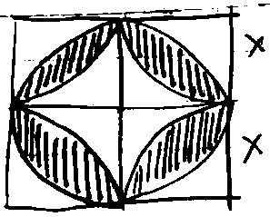  條件1：x=10  條件2：陰影兩個是1/4半圓構成的。（表述比這個複雜多了，但就這個意思）  構築答案：選B
116 | PS：x(x-1)^2+(x-1)^2=？  構築：展開化簡一下就可以  PS：x（x-1）*2+（x-1）*2  構築答案：答案是（x*2-1）(x-1)
117 | PS：給一個battery 充滿電，可以工作1h。把這個電池裝到一個機器裡去，這個機器每小時工作20s，問過多少天之後電池用完？  答案我選7.5：一天中電池工作了24*（1/60）*(1/3)=2/15個小時，故滿電工作一小時可用7.5天
118 | 又想起一個，q=（3n+5），p=（5n+3），n=？時候 q平方=p 平方 。（這兩數字3，5是我放的，可能不對，但是知道怎麼算就好了）  因式分解很快 答案是-13/5和3
119 | 3/8的1%的化成小數在哪個區間。答案都是0.3-0.4 0.03-0.04 0.003-0.004這樣的
120 | 一個上下底一樣的柱體，底面是矩形+兩個半圓，矩形長2 寬1，柱體高3，算體積。  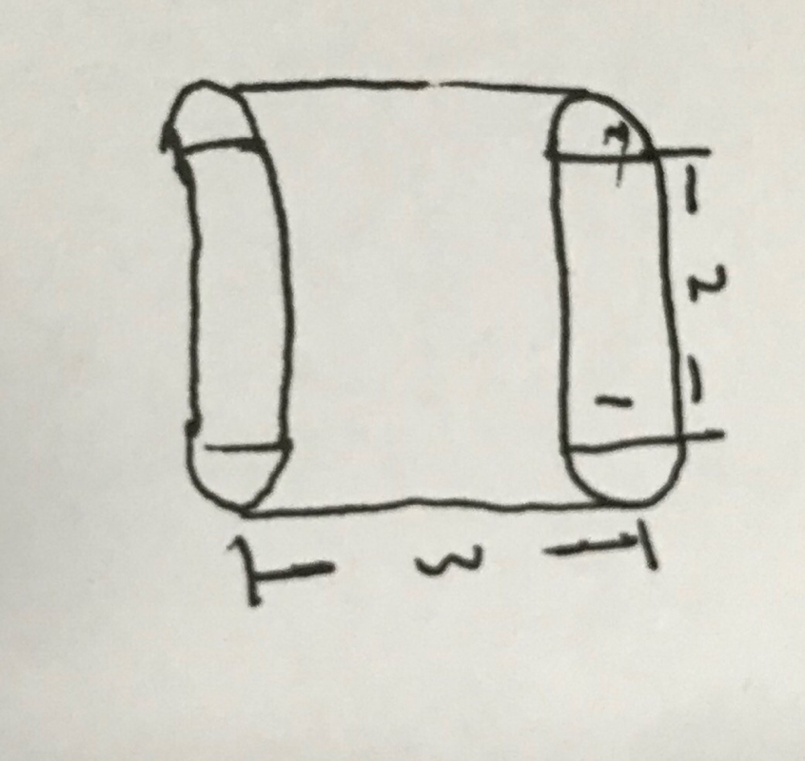
121 | DS  問x除以12的餘數  條件1:x除以6餘4  條件2:x除以4餘2
122 | abc是大於1的整數 abc=60 a+b+c的值？ （是最後一題）  條件一：a+b=8.  條件二 a和c是奇數
123 | 混合穀物30%wheat含量的80單位的穀物，往裡面加70%的加到總計50%，問要加多少70%的
124 | 1/4的人20歲以下，1/5的人23-30，1/8的人30-35歲，x的人35歲以上。問X最小是多少。（年齡斷不記得了，比例應該是對的）  我選的17

